Отчет о проделанной работе с детьми на прогулке
I младшая группа №2 “Капитошка” (11.07.22-15.07.22г.)
Воспитатели: Казакова Т.А.
Астанина Е.А.
Цель: сохранение и укрепление физического и психического здоровья детей в летний период с учетом индивидуальных особенностей воспитанников.
Задачи:
- формировать положительное отношение к здоровому образу жизни у дошкольников, потребность в положительных привычках.
- развивать любовь к физическим упражнениям и закаливанию.
- воспитывать бережное отношение к своему здоровью через различные виды деятельности.

Наблюдение за птицами.
Цель: закрепить особенности строения, что делают: летают, садятся на деревья.

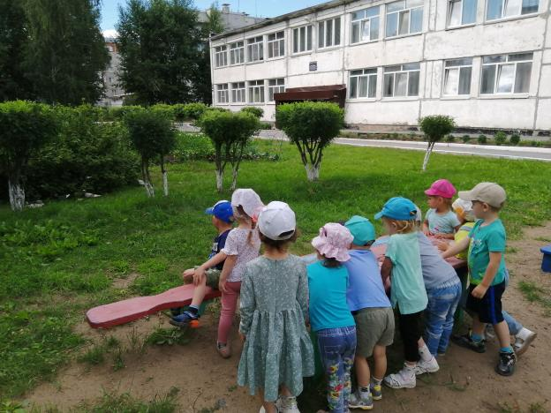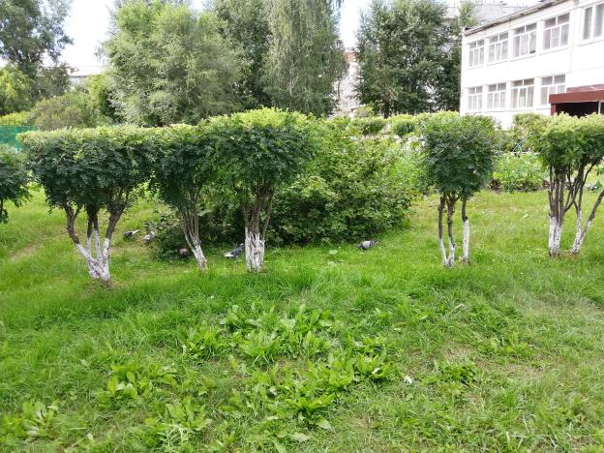

Трудовое поручение: предложить детям собрать сухие веточки, камушки в ведерко. Обратить внимание, как стало чисто на участке.
Цель: приобщать детей к элементарным трудовым действиям.

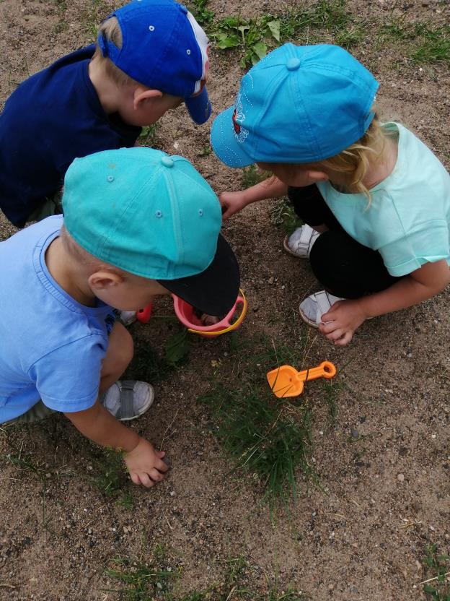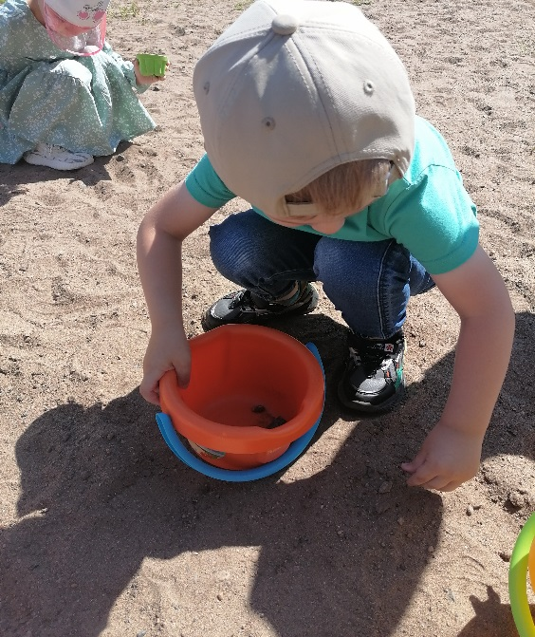

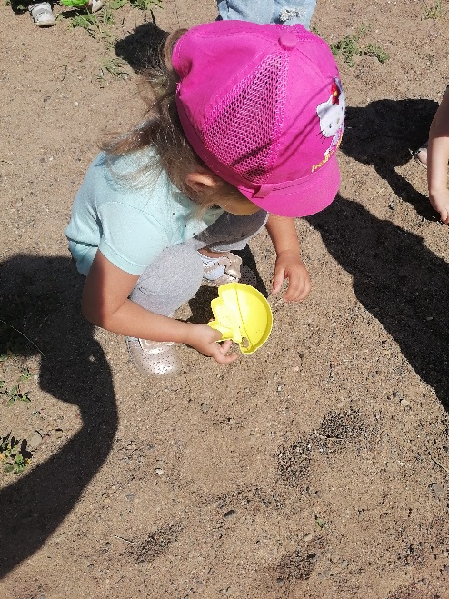
Подвижная игра: «Солнышко и дождик».
Цель: учить детей ходить и бегать врассыпную, не наталкиваясь друг на друга, приучать их действовать по сигналу воспитателя.
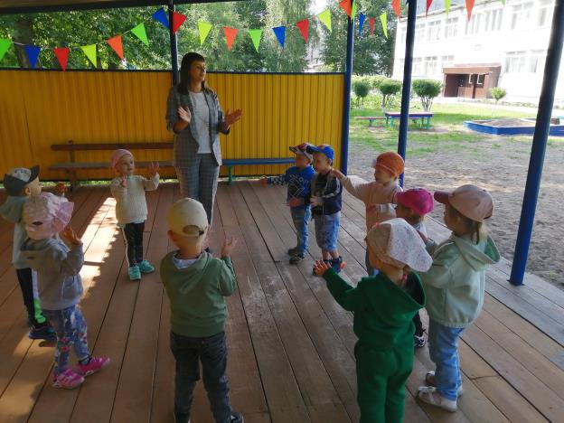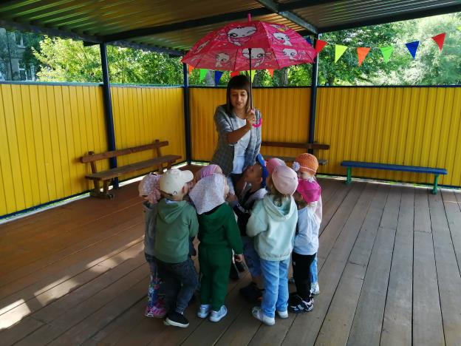
Целевая прогулка на огород.
Цель: рассмотреть растения на грядках /морковь, редис/. закрепить их названия. Объяснить, что урожай моркови собирают осенью, а редис летом.
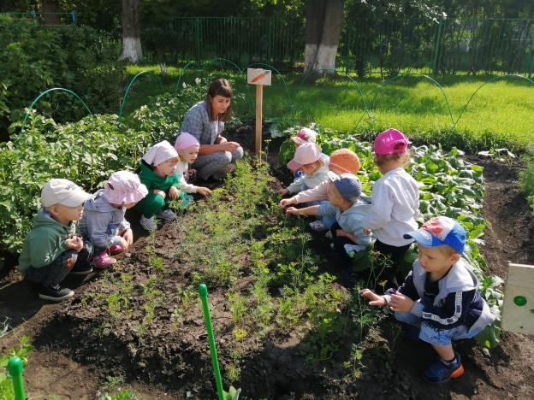
.

ЕЛОЧКА. Целевая прогулка.

Цель: показать детям, где она растет. Рассмотреть ее, обратить внимание на части дерева: ствол, ветки, иголочки. Уточнить, что иголки колючие. Загадать загадку про елочку.

